111學年度屏大排球社新人盃與系際盃綜合比賽
活動企劃書

提案單位：屏東大學排球社

中華民國110年 12月 21日
目 錄
- 活動目的 1
- 活動宗旨 1
- 活動對象 1
- 活動名稱 1
- 活動時間 1
- 活動地點 1
- 辦理單位 1
- 活動計畫人 1
- 參與方式 2
- 預期進度表 2
- 活動流程表 2
- 執行說明 3
- 工作說明及人力配置表 3
- 使用器材 3
- 宣傳計畫 4
- 經費預算 4
- 預期困難點與解決策略 4
- 預期效益 4
- 附件 .5

活動目的
藉由這次活動可以增加全體學生的交流，互相切磋球技以加速成長，以球會友增加不同系不同年級之間的關係，加強大家的友誼，促進大家的認識。

活動宗旨
讓新生以球會友，讓舊生展現自己平常練球努力的成果。

活動對象
屏東大學全體學生
預計參加人數：１００人

活動名稱
１１１學年度屏大排球社新生盃與系際盃綜合比賽

活動時間
中華民國１１１年３月14日至4月12日(排除每周星期五與第七周)
其中新生盃為03/14-03/24、系際盃為03/28-/04/14

活動地點
屏東大學屏商校區風雨球場排球場

辦理單位
主辦單位：國立屏東大學 排球社
協辦單位：國立屏東大學 學生會，國立屏東大學 攝影社
指導單位：國立屏東大學 學生事務處學生活動發展組

活動計畫人
職 稱 | 姓 名 | 聯絡電話 | 聯絡信箱
總 召 | 高英欽 | 0978703451 | nptuvbc@gmail.com
副 召 | 劉宗燁 | 0966654981 | nptuvbc@gmail.com

參與方式
填寫網路報名表單
新生盃報名費720(無社員)/660(含4位以上社員)
系際盃報名費1000(無社員)/880(含4位以上社員)

預期進度表
工作分配 | 日 期 | 負責人
撰寫企劃書 | 110/10/01 | 高英欽
修改企劃書 | 110/10/01-110/12/21 | 高英欽
議會送審截止 | 110/12/22 | 劉宗燁
送場地借用申請 | 111/01/12 | 高英欽
宣傳時間、報名時間 | 111/01/11-111/02/25 | 劉宗燁
送活動申請單 | 111/02/25 | 高英欽
比賽賽程分組抽籤 | 111/03/01 | 高英欽
比賽賽程公布時間 | 111/03/02 | 高英欽
活動當天 | 111/03/14-111/04/14 | 高英欽
檢討會 | 111/04/18 | 高英欽
撰寫結案書、後三單 | 111/04/19 | 劉宗燁
撰寫回饋統計表 | 111/04/26 | 劉宗燁

活動流程表
時 間 | 活動流程 | 備 註
18:00-18:30 | 各人員簽到 | 至服務台檢錄
18:30-19:30 | 賽程比賽 | 排球A、B、C場  (視賽程改變)
19:30-20:30 | 賽程比賽 | 排球A、B、C場  (視賽程改變)
20:30-21:30 | 賽程比賽 | 排球A、B、C場  (視賽程改變)

執行說明
新生盃報名下限為男：8隊、女：6隊、上限男：18隊、女：16隊，系際盃報名下限為男：8隊、女：6隊、上限男：18隊、女：16隊，兩比賽皆報名隊伍數不達下限該男女賽事比賽取消，報名人數不達6人該隊不成立，比賽賽制採：「中華民國排球協會2017-2020年規則」，比賽賽程為每天2-3組賽程，每個賽程同時排球A、B、C場開賽，每組賽程隊伍需於公布之賽程時間30分鐘前至服務台進行檢錄同時進行消毒，比賽時除上場比賽之選手之外都要戴口罩。

工作說明及人力配置表
（一）各部門分工
部 門 | 工作內容
報到區 | 1.參賽人員與公作人員之簽到2.保管醫療用品3.體溫量測酒精噴灑4.協助解決參賽人員之問題5.場控
比賽區 | 1.判決比賽2.紀錄分數3.翻記分板4.場控
（二）活動當天工作內容
職 稱 | 工作內容
服務台 | 1.參賽人員與公最人員之簽到2.保管醫療用品  3.體溫量測酒精噴灑4.協助解決參賽人員之問題
裁判/副裁判 | 判決比賽
記分員 | 1.紀錄分數2.翻記分板
機動 | 1.場控2.檢錄協助3.協助解決參賽人員問題

使用器材
器材名稱 | 器材管理單位 | 數 量 | 用 途
桌子 | 排球社 | 5 | 檢錄、紀錄分數
球 | 排球社 | 6 | 比賽用
酒精 | 排球社 | 1 | 消毒用

宣傳計畫
策 略 | 預計日期 | 宣傳方式
網路 | 111/01/11 | IG、FB、Nptuer宣傳
實體 | 111/01/11 | 張貼宣傳海報

經費預算
科 目 | 單 位 | 單 價 | 小 計 | 總 計 | 備 註
獎金費-新生盃 | 2組(男女) | 3000 | 6000 | 6000 | 第一名：1200元  第二名：1000元  第三名：800元
獎金費-系際盃 | 2組(男女) | 3900 | 7800 | 7800 | 第一名：1500元  第二名：1300元  第三名：1100元
抽獎品-電影票 | 4張 | 250 | 1000 | 1000 | 新生盃與系際盃參加  即可抽
茶水費 | 20箱 | 180 | 3600 | 3600 | 黑松-FIN補給飲料300ml 24入
影印費 | 50張 | 5 | 250 | 250 | 簽到表、簽收表、宣傳單
合 計 | 18650元

預期困難點與解決策略
預期困難點 | 解決辦法
整體收入小於支出 | 由社團自籌

預期效益
  - 讓大家認識排球社。
  - 可以就由比賽增進學生間的情誼。
  - 促進新生彼此、系與係之間的認識。
  - 讓更多人認識排球社。

附件
- 活動場地配置圖
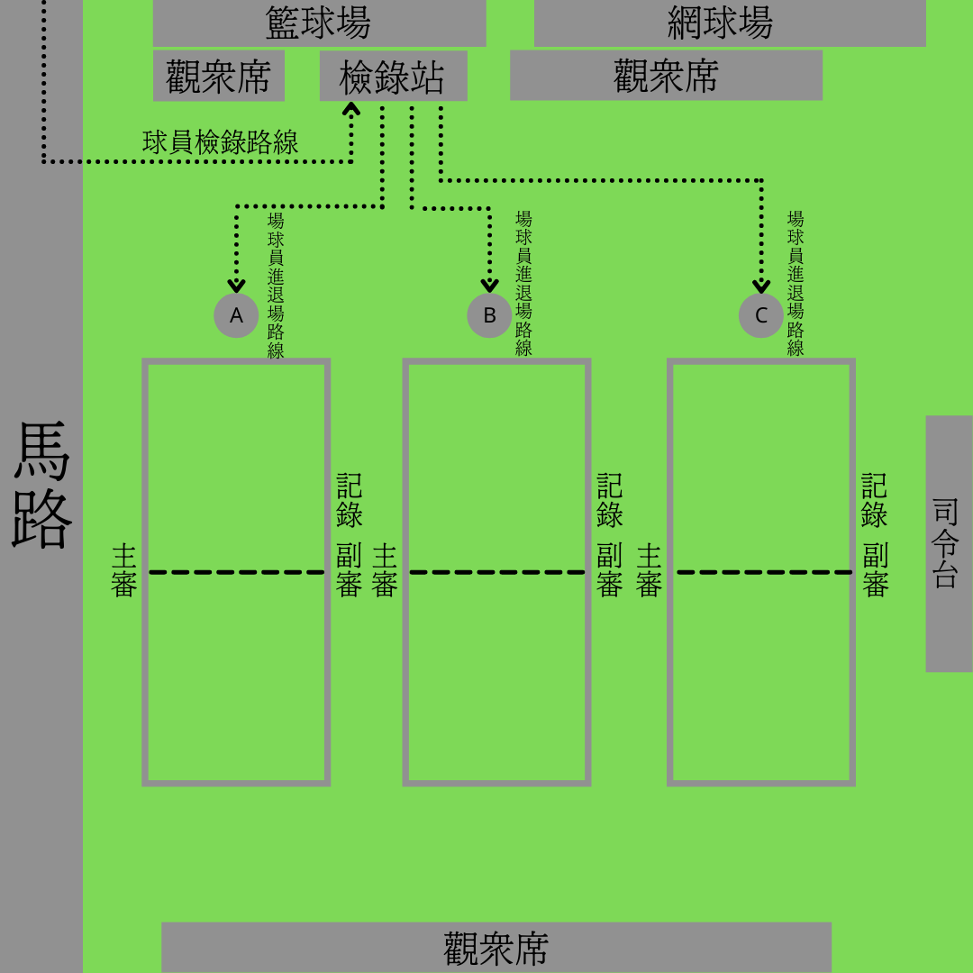
- 防疫措施
    - 需填寫健康調查聲明書。(https://forms.gle/YSPFMS2hMVjFZCXs7)
    - 除上場之球員與替補球員之外、皆須戴口罩。

